Программный продукт *название* предназначен для систематизации и автоматизации учета товаров.

Настоящий документ содержит спецификации дизайна, включающие в себя:

* Архитектурно-контекстную диаграмму системы в целом
* Диаграмму связей объектов

1. **Архитектурно-контекстная диаграмма системы**

Программный продукт название состоит из следующих подсистем:

1. Справочники
2. Документы
3. Перечисления
4. Регистры накопления
5. Решистры сведений

Архитектурно-контекстная диаграмма системы представлена на Рисунке 1.

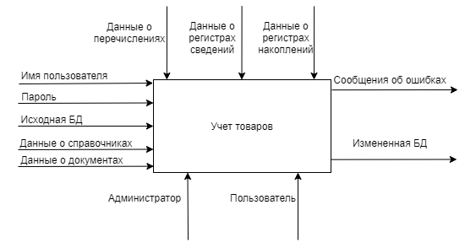

Рисунок 1 - Контекстная диаграмма системы

1. **Диаграмма связей объектов**

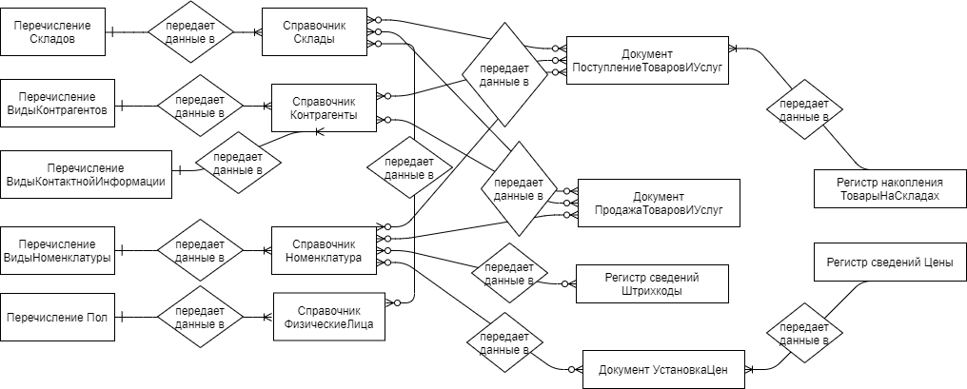

Рисунок 2 - Диаграмма связей объектов